Пермский филиал федерального государственного автономного образовательного учреждения высшего образования   
«Национальный исследовательский университет   
«Высшая школа экономики - Пермь»   
  
  
  
  
Факультет экономики, менеджмента и бизнес-информатики.   
  
  
  
  
  
Чепоков Елизар Сергеевич

**ТАБЛИЦА ПОДСТАНОВКИ**

Отчет по лабораторной работе

студента образовательной программы «Программная инженерия»   
по направлению подготовки 09.03.04 Программная инженерия 

Руководитель:

преподаватель кафедры

информационных

технологий в бизнесе

___________________

М. С. Сахипова

Пермь, 2018 год

**Оглавление**

**Упражнение 5.1** 3

**1.** **Анализ решаемой информационной задачи** 3

**1.1.** **Описание задачи** 3

**1.2.** **Входные данные** 3

**1.3.** **Выходные данные** 3

**1.4.** **Операции, для достижения результата** 3

**2.** **Приложение** 3

**Упражнение 5.2** 4

**1.** **Анализ решаемой информационной задачи** 4

**1.1.** **Описание задачи** 4

**1.2.** **Входные данные** 4

**1.3.** **Выходные данные** 4

**1.4.** **Операции, для достижения результата** 4

**2.** **Приложение** 5

**Упражнение 5.3** 6

**1.** **Анализ решаемой информационной задачи** 6

**1.1.** **Описание задачи** 6

**1.2.** **Входные данные** 6

**1.3.** **Выходные данные** 6

**1.4.** **Операции, для достижения результата** 6

**2.** **Приложение** 7

**Упражнение 5.4** 8

**1.** **Анализ решаемой информационной задачи** 8

**1.1.** **Описание задачи** 8

**1.2.** **Входные данные** 8

**1.3.** **Выходные данные** 8

**1.4.** **Операции, для достижения результата** 8

**2.** **Приложение** 9

# **Упражнение 5.1**

## **Анализ решаемой информационной задачи**

### **Описание задачи**

**Описание задачи:** исследовать связи между ячейками.

### **Входные данные**

1. Документ Microsoft Excel в формате .xlsx

### **Выходные данные**

1. Документ Microsoft Excel с данными в формате .xlsx

### **Операции, для достижения результата**

1. Присвойте ячейке B1 имя Цена, а ячейкам C2 и D2 имена Спрос и Предложение соответственно. Для присвоения имени ячейке или диапазону ячеек используется диалоговое окно «Создание имени», которое открывается командой: «Формулы», «Определение имени», «Присвоить имя».
2. В ячейку С2 введите формулу: =2000-75*Цена, а в ячейку D2 введите формулу: =740+65*Цена
3. В ячейку B1 поместите первоначальное значение (например, 10).
4. Измените значение в ячейке Цена и посмотрите, как изменяться значения в ячейках Спрос и Предложение. Проанализируйте связи между ячейками.

## **Приложение**

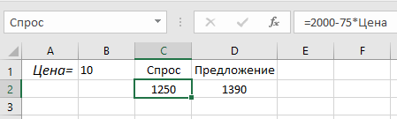

***Рисунок 1. Выполненное задание 5.1***

# **Упражнение 5.2**

## **Анализ решаемой информационной задачи**

### **Описание задачи**

**Описание задачи:** исследовать связи между ячейками.

### **Входные данные**

1. Документ Microsoft Excel в формате .xlsx

### **Выходные данные**

1. Документ Microsoft Excel с данными в формате .xlsx

### **Операции, для достижения результата**

1. Скопируйте, созданную в Упражнении 5.1, таблицу на новый рабочий лист.
2. Заголовок «Цена=» из ячейки A1 перенесите в ячейку B1, удалив знак равенства (=).
3. Измените формулы, введенные в ячейки C2 и D2, задав вместо ссылки на ячейку Цена, расположенную на первом рабочем листе, ссылку на ячейку B2 данного рабочего листа.
4. В диапазон ячеек B3:B14 введите последовательность чисел 1, 2, …, 12, которые будут служить исходными данными для расчета формул. Ячейки C2 и D2 содержат формулы для выполнения команды подстановки, а в ячейку B2 будут подставляться исходные значения из диапазона B3:B14 для заполнения таблицы.
5. В ячейку E3 введите формулу: «=ЕСЛИ(C3=D3;"равновесные спрос и предложение\"";" ")»
6. Выделите диапазон B2:D14.
7. Выполните команду: «Данные», «Прогноз», «Анализ «что, если»», «Таблица данных».
8. В диалоговом окне команды в поле ввода «Подставлять значения по строкам» укажите ссылку на ячейку B2 в абсолютной адресации.

## **Приложение**

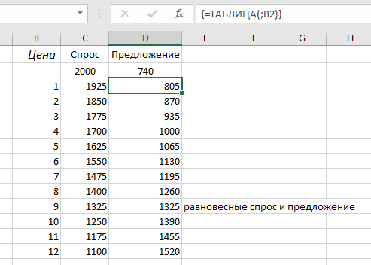

***Рисунок 2. Выполненное задание 5.2***

# **Упражнение 5.3**

## **Анализ решаемой информационной задачи**

### **Описание задачи**

**Описание задачи:** Расчет прибыли. Необходимо определить, как будет изменяться прибыль от продажи изделия, если изменится стоимость материала, необходимого для производства этого изделия, и оплата труда рабочих.

### **Входные данные**

1. Документ Microsoft Excel в формате .xlsx

### **Выходные данные**

1. Документ Microsoft Excel с данными в формате .xlsx

### **Операции, для достижения результата**

1. Вставьте новый рабочий лист.
2. В ячейку A1 введите строку Исходные данные.
3. В ячейке A2 наберите текст Количество материала, в ячейке A3 – Стоимость материала, A4 – Количество часов, A5 – Оплата одного часа, A6 – Расчет прибыли.
4. Выполните выравнивание столбца наименований.
5. Присвойте ячейкам B2, B3, B4 и B5 с помощью команды присваивания имени идентификаторы: «Количество_материала», «Стоимость_материала», «Количество_часов», «Оплата_часа».
6. Внесите значения в ячейки, предварительно отформатировав ячейки с именами Стоимость материала и Оплата часа с помощью диалогового окна Формат ячеек, выбрав формат Денежный и установить число десятичных знаков равное 2.
7. Ячейку B2 (Количество_материала) отформатируйте, используя пользовательский формат и учитывая, что количество материала исчисляются в метрах: на вкладке Число окна Формат ячеек выберите в списке Числовые форматы формат (все форматы) и введите в поле ввода Тип образец пользовательского формата ##"м.".
8. В ячейки A7, A8, A9 внесите соответственно текст: «Себестоимость», «Отпускная цена», «Прибыль».
9. Присвойте ячейкам B7, B8, B9 имена: «Себестоимость», «Отпускная_цена», «Прибыль» соответственно.
10. Предварительно отформатировав ячейки B7, B8, B9 как Денежные, введите в ячейку B7 формулу для вычисления себестоимости:
11. В ячейку B8 введите отпускную цену (например, 220₽), в ячейку B2 - количество материала 10, в ячейку B4 – количество часов, необходимых на изготовление изделия – 5.
12. Внесите в ячейку B9 формулу: «=Отпускная_цена-Себестоимость»
13. Расположите в диапазоне ячеек C9:H9 возможные значения стоимости материала, а в диапазоне B10:B20 – значения оплаты часа работы. Предварительно следует отформатировать соответствующие диапазоны как Денежный и установите число десятичных знаков, равное 2.
14. Выделите диапазон C10:H20 и отформатируйте его, задав свой формат: «# ##0,00₽;[Красный]-# ##0,00₽;[Синий]# ##0,00₽»
15. Выделите диапазон B9:H20 и выполните команду: «Данные», «Прогноз», «Анализ «что если»», «Таблица данных». В диалоговом окне «Таблица данных» в строке «Подставлять значения по столбцам» укажите ссылку на ячейку B3 с именем «Стоимость_материала», а в строке «Подставлять значения по строкам» – ссылку на ячейку B5 (Оплата_часа). Нажмите кнопку Ok.

## **Приложение**

***Рисунок 3. Выполненное задание 5.3***

# **Упражнение 5.4**

## **Анализ решаемой информационной задачи**

### **Описание задачи**

**Описание задачи:** исследовать создание рабочего листа для сценариев.

### **Входные данные**

1. Документ Microsoft Excel в формате .xlsx

### **Выходные данные**

1. Документ Microsoft Excel с данными в формате .xlsx

### **Операции, для достижения результата**

1. 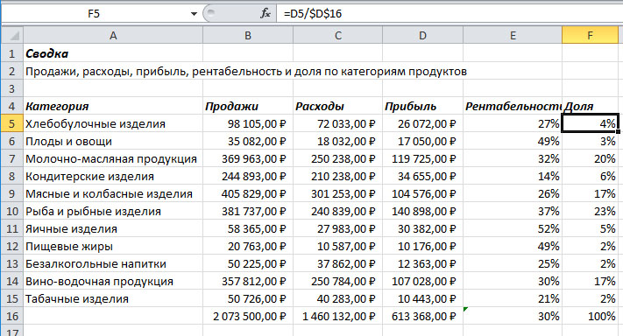Создайте рабочий лист по образцу, представленному на рисунке 5.9.

***Рисунок 4. Образец***

1. В нем суммируются продажи, расходы, прибыль, рентабельность и доля прибыли шести категорий продуктов. В рабочем листе содержаться следующие данные:

* Столбец Продажи – входные данные. Общий итог внизу столбца суммирует вместе объемы продаж по каждому продукту.
* Столбец Расходы – итоговые показатели затрат (входные данные). Общий итог внизу столбца суммирует вместе затраты по каждому продукту.
* Столбец Прибыль – данные получены вычитанием стоимости каждого продукта из его продаж. Общий итог внизу столбца суммирует вместе прибыль по каждому продукту.
* Столбец Рентабельность – данные получены делением прибыли от каждого продукта на его итоговые продажи. Значение внизу столбца – общая рентабельность, вычисленная делением общей прибыли на общее число продаж.
* Столбец Доля – данные получены делением прибыли от каждого продукта на общую прибыль компании (ячейка D16). Общий итог внизу столбца суммирует вместе показатели доли прибыли. Сумма должна составлять 100%.

1. Для работы со сценарием используется диалоговое окно «Диспетчер сценариев», которое открывается командой «Данные»*,* «Прогноз»*,* «Анализ «что, если»»*,* «Диспетчер сценариев»*.*
2. Откройте диалоговое окно «Диспетчер сценариев» и нажать кнопку «Добавить». Откроется диалоговое окно «Добавление сценария». Введите название в текстовое окно «Название сценария» – например, «Стартовый сценарий». В поле «Изменяемые ячейки» укажите ячейки, которые будут изменяться в вашем сценарии. При необходимости введите комментарий в текстовое поле «Примечание». Определитесь с флажками в области «Защита».
3. Нажмите кнопку Ok.

## **Приложение**

***Рисунок 5. Выполненное задание 5.4***